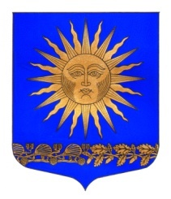

МУНИЦИПАЛЬНЫЙ СОВЕТ

ВНУТРИГОРОДСКОГО МУНИЦИПАЛЬНОГО ОБРАЗОВАНИЯ

САНКТ-ПЕТЕРБУРГА ПОСЕЛОК СОЛНЕЧНОЕ ШЕСТОГО СОЗЫВА
__________________________________________________________________________________

Р Е Ш Е Н И Е

от « 10 » сентября 2020 года № 24
«О рассмотрении предложений прокуратуры Курортного района от 04.08.2020 №07-21-2020/29»

В целях приведения Устава внутригородского муниципального образования Санкт – Петербурга поселок Солнечное в соответствие с действующим законодательством Российской Федерации, руководствуясь Конституцией российской Федерации, Федеральным законом от 06.10.2003г. № 131-ФЗ «Об общих принципах организации местного самоуправления в Российской Федерации», Законом Санкт-Петербурга от 23.09.2009г. № 420-79 «Об организации местного самоуправления в Санкт-Петербурге», на основании предложений прокуратуры Курортного района Санкт-Петербурга от 04.08.2020 № 07-21-2020/29
Муниципальный совет решил:
- Включить данные предложения в план нормотворческой деятельности муниципального совета муниципального образования Санкт – Петербурга поселок Солнечное
- Внести изменения и дополнения в Устав и действующие нормативно-правовые акты.
- Ответственный исполнитель: глава МО- председатель МС п. Солнечное М.А.Сафронов
- Решение вступает в силу с момента его принятия.

Председатель МС –
Глава МО п. Солнечное М.А.Сафронов

